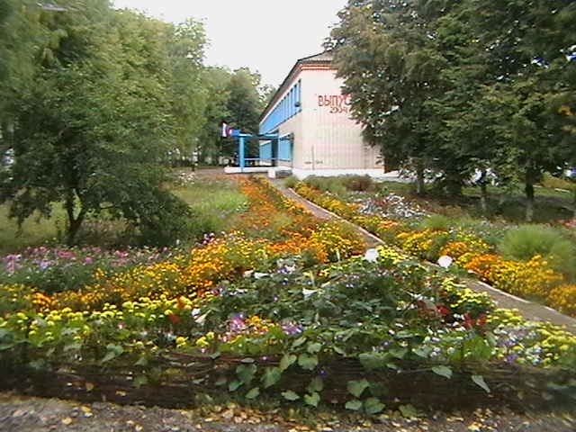
Школьные вести
Авторы: Заикин А. А.,Сариева Н. Н.

Читайте в номере:
ИНТЕРНЕТ может быть прекрасным и полезным
средством для обучения, отдыха или общения с друзьями.
Но – как и реальный мир – Сеть тоже может быть опасна!

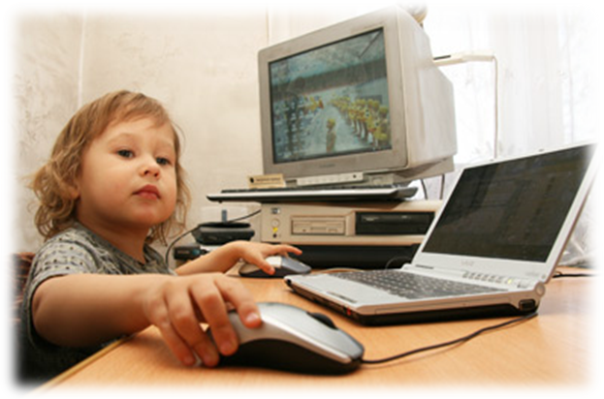

Какие опасности подстерегают нас в Интернете?

Вредоносные программы

К вредоносным программам относятся вирусы, черви и «троянские кони» – это компьютерные программы, которые могут нанести вред вашему компьютеру и хранящимся на нем данным. Они также могут снижать скорость обмена данными с Интернетом и даже использовать ваш компьютер для распространения своих копий на компьютеры ваших друзей, родственников, коллег и по всей остальной глобальной Cети.


Азартные игры

Разница между игровыми сайтами и сайтами с азартными играми состоит в том, что на игровых сайтах обычно содержатся настольные и словесные игры, аркады и головоломки с системой начисления очков. Здесь не тратятся деньги: ни настоящие, ни игровые. В отличие от игровых сайтов, сайты с азартными играми могут допускать, что люди выигрывают или проигрывают игровые деньги. Сайты с играми на деньги обычно содержат игры, связанны с выигрышем или проигрышем настоящих денег.
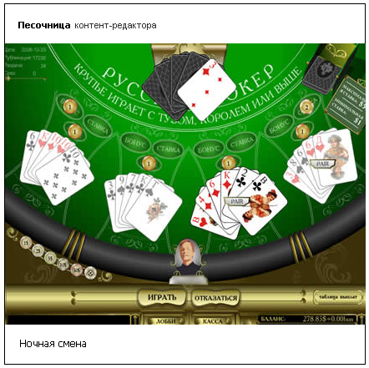

Онлайновое пиратство



Онлайновое пиратство – это незаконное копирование и распространение (как для деловых, так и для личных целей) материалов, защищенных авторским правом – например, музыки, фильмов, игр или программ – без разрешения правообладателя.

Материалы
нежелательного содержания

К материалам нежелательного содержания относятся: материалы порнографического, ненавистнического содержания, материалы суицидальной направленности, сектантскими материалы, материалы с ненормативной лексикой.

Как этих опасностей избежать?

Вредоносные программы
А) Никогда не открывайте никаких вложений, поступивших с электронным письмом, за исключением тех случаев, когда вы ожидаете получение вложения и точно знаете содержимое такого файла.
Б) Скачивайте файлы из надежных источников и обязательно читайте предупреждения об опасности, лицензионные соглашения и положения о конфиденциальности.
В) Регулярно устанавливайте на компьютере последние обновления безопасности и антивирусные средства.

Азартные игры

Помните, что нельзя играть на деньги. Ведь в основном подобные развлечения используются создателями для получения прибыли. Игроки больше теряют деньги, нежели выигрывают. Играйте в не менее увлекательные игры, но которые не предполагают использование наличных или безналичных проигрышей/выигрышей.

Онлайновое пиратство
Помните! Пиратство, по сути, обычное воровство, и вы, скорее всего, вряд ли захотите стать вором. Знайте, что подлинные (лицензионные) продукты всегда выгоднее и надежнее пиратской продукции. Официальный производитель несет ответственность за то, что он вам продает, он дорожит своей репутацией, чего нельзя сказать о компаниях – распространителях пиратских продуктов, которые преследуют только одну цель – обогатиться и за счет потребителя, и за счет производителя. Лицензионный пользователь программного обеспечения всегда может рассчитывать на консультационную и другую сервисную поддержку производителя, о чем пользователь пиратской копии может даже не вспоминать. Кроме того, приобретая лицензионный продукт, потребитель поддерживает развитие этого продукта, выход новых, более совершенных и удобных версий. Ведь в развитие продукта свой доход инвестирует только официальный производитель.

Материалы
нежелательного содержания

Используйте средства фильтрации нежелательного материала (например, MSN Premium’s Parental Controls или встроенные в Internet Explorer®). Научитесь критически относиться к содержанию онлайновых материалов и не доверять им.

Будь внимателен и осторожен!

Мы хотим, чтоб Интернет,
Был Вам другом много лет!
Будешь знать семь правил этих —
Смело плавай в Интернете!

Спрашивай взрослых

Всегда спрашивай родителей о незнакомых вещах в Интернете. Они расскажут, что безопасно делать, а что нет.

«Если что-то непонятно
страшно или неприятно,
Быстро к взрослым поспеши,
Расскажи и покажи.»

Установи фильтр

- Чтобы не сталкиваться с неприятной и огорчительной информацией в Интернете, установи на свой браузер фильтр, или попроси сделать это взрослых — тогда можешь смело пользоваться интересными тебе страничками в Интернете.

«Как и всюду на планете,
Есть опасность в интернете.
Мы опасность исключаем,
Если фильтры подключаем.»

Не открывай файлы

- Не скачивай и не открывай неизвестные тебе или присланные незнакомцами файлы из Интернета. Чтобы избежать заражения компьютера вирусом, установи на него специальную программу — антивирус!

«Не хочу попасть в беду —
Антивирус заведу!
Всем, кто ходит в интернет,
Пригодится наш совет.»

Не спеши отправлять SMS

- Если хочешь скачать картинку или мелодию, но тебя просят отправить смс — не спеши! Сначала проверь этот номер в интернете — безопасно ли отправлять на него смс и не обманут ли тебя. Сделать это можно на специальном сайте.

«Иногда тебе в сети
Вдруг встречаются вруны.
Ты мошенникам не верь,
Информацию проверь!»

Осторожно с незнакомыми

- Не встречайся без родителей с людьми из Интернета вживую. В Интернете многие люди рассказывают о себе неправду.

«Злые люди в Интернете
Расставляют свои сети.
С незнакомыми людьми
Ты на встречу не иди!»

Будь дружелюбен

- Общаясь в Интернете, будь дружелюбен с другими. Не пиши грубых слов! Ты можешь нечаянно обидеть человека, читать грубости так же неприятно, как и слышать.

«С грубиянами в сети
Разговор не заводи.
Ну и сам не оплошай —
Никого не обижай.»

Не рассказывай о себе

- Никогда не рассказывай о себе незнакомым людям: где ты живешь, учишься, свой номер телефона. Это должны знать только твои друзья и семья!

«Чтобы вор к нам не пришёл,
И чужой нас не нашёл,
Телефон свой, адрес, фото
В интернет не помещай
И другим не сообщай.»

БЕЗОПАСНОСТЬ В ИНТЕРНЕТЕ:
касается всех,
касается каждого !

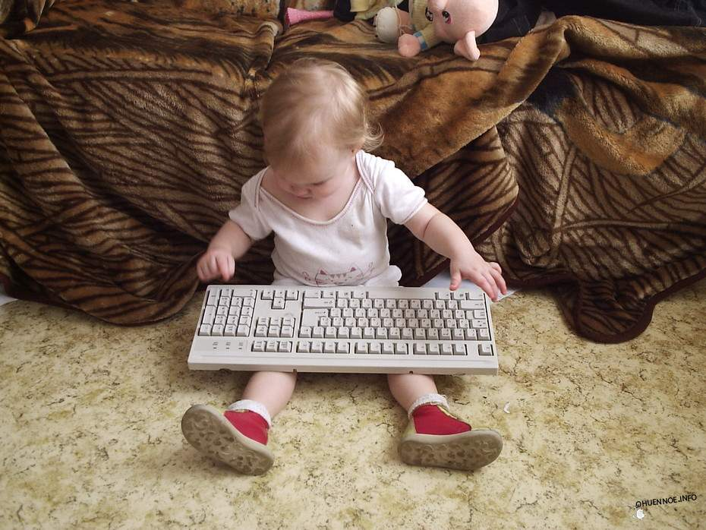

Адрес редакции:
Белгородская область,
Корочанский район
с. Соколовка
ул. Зеленая 3
МБОУ «Соколовская СОШ»

